- العمل التطبيقي الثاني
السقوط الحر

- الهدف من التجربة
- دراسة الحركة المستقيمة المتسارعة بانتظام.
- دراسة حركة كتلة m نعتبرها نقطة مادية في السقوط الحر تحت تأثير سوى قوة الجاذبية الارضية.
- اثبات عدم تأثير قيمة الكتلة على طبيعة الحركة في حالة السقوط الحر.
- تحديد تسارع الجاذبية الارضية g.

- مبدا العمل
هو قياس الزمن tالمستغرق من طرف كتلةm عندما تقطع مسافة معينة hبدون سرعة ابتدائية v₀ او فاصلة ابتدائيةh₀ , حيث هذه الكتلة لا تخضع لأي قوة خارجية ما عدى قوة ثقلها $\vec{P}$. الشكل 1
t=0 ; v₀=0 ; h₀=0
P=m g
الشكل 1
h

نقوم بتطبيق القانون الثاني لنيوتن على حركة الكتلة m التي تخضع سوى لقوة ثقلها $\vec{ P}$ ونجد
$$\sum{\vec{F_{ex}}=\vec{P}=m\vec{γ}}$$
$$mg=mγ \underset{⇒}{} γ=g=cst$$
من عبارة التسارع نلاحظ ان حركة السقوط الحر للكتلة m هي عبارة على حركة متسارعة بانتظام , يمكن استنتاج معادلتها الزمنية كما يلى
$$γ=g=\frac{d^{2}h}{dt^{2}}$$
$$h\left(t\right)=\frac{1}{2}gt^{2}$$

- الادوات المستعملة

نستعمل لهذه التجربة : كرة معدنية كتلتها m, مسطرة مليمتريه لقياس المسافة بدقة قياسh=1mm ∆, عداد لقياس الزمن بدقة قياسt=10⁻⁴ s ∆.

- طريقة القياسات

لتحقيق التجربة نقوم بتوصيل الاجهزة كما هو موضح بالشكل 2 مع اعداد العداد الزمني في الموضع7 (mode7)
حيث نقوم بتوصيل كل من قاطعة الانطلاق و الوصول بالعداد الزمنى ثم نحدد المسافةh المراد قطعها من طرف الكتلةm . قبل بداية اي تجربة نتأكد من ان الكتلة مثبتة في مكبس الانطلاق و ان العداد الزمني في قيمة الصفر. بعدها نحرر الكتلة ونقوم بقراءة قيمة الزمنt على العداد الزمني, حيث تعاد التجربة ثلاث مرات لكل مسافة. نعيد نفس الخطوات مع التغييرفي المسافة.
ندون القراءات في الجدول 1

- الجدول 1
المسافة h[cm] | الزمن t [s] |  |  |  | t²[s²] | التسارع  g[m/s²] | الارتياب  g[m/s²]∆
 | t₁[s] | t₂[s] | t₃[s] | t_{moy}[s]
20
30
40
50
60
70
80

الاسئلة
- اتمم املا الجدول مع حساب الارتياب في قياس تسارع الجاذبية الارضية g∆ , قدم مثال لكل عملية حساب قمت بها لملا الجدول.
- اكتب عبارة الجاذبية الارضية على الشكل $g=(g_{moy}±∆g_{max})$.
- ارسم المنحنى $h=f(t)$ على ورقة مليمتريه مع توضيح حواجز الخطأ ) القيمة القصوى و القيمة الدني (لكل قياس.
- كيف يمكنك ان تشرح منحنى هذا البيان $h=f(t)$.
- من خلال هذا المنحنى عين قيمة السرعة الوسطية بين الارتفاعات التالية
(5-15cm) , (25-35cm)و (45-55cm)حيث ان $v_{moy}=\frac{∆h}{∆t}$
- ارسم المنحنى $h=f(t^{2})$, استنتج قيمة تسارع الجاذبية الارضية من هذا المنحنى ثم قارنها بما سبق.
- ماذا تستنتج من هذه التجربة؟

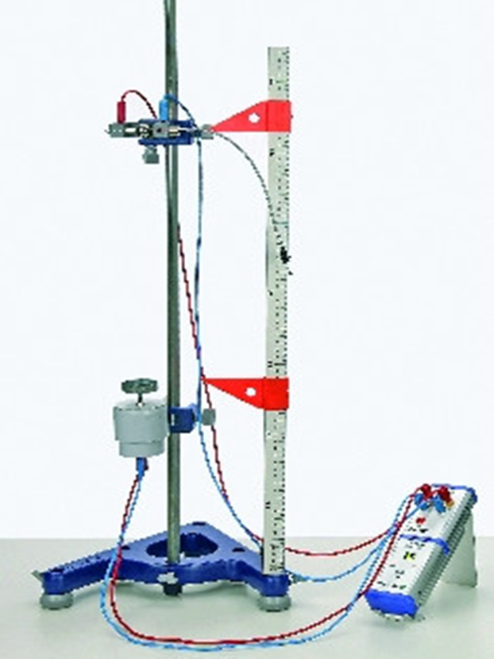

الشكل 2 . تركيبة التجربة

